Mysql练习题2

1. 从student表中查询每个院系有多少人

student表数据如下：

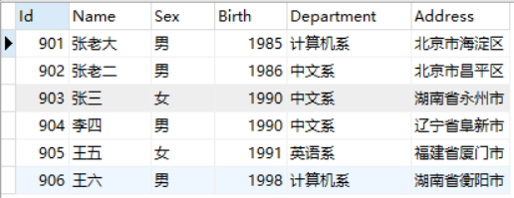

查询语句如下：

select

Department '院系',

count(*) as '个数'

from

student

GROUP BY Department;

查询结果如下：

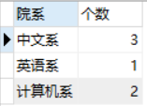

1. 从score表中查询每个科目的最高分

score表数据如下：

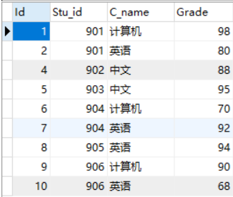

查询语句如下：

select

C_name '课程名称',

MAX(Grade) '最高分'

from score

group by C_name

查询结果如下：

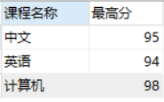

1. 查询李四的考试科目（c_name）和考试成绩（grade）

查询语句如下：

select

Name '姓名',

C_name '课程名称',

Grade '成绩'

from

student stu,score sc

where

name = '李四' and

stu.Id = sc.Stu_id

查询结果如下：

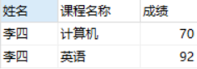

1. 计算每个学生的总成绩

查询语句如下：

select

stu.Id '学号',

Name '姓名',

SUM(Grade) '总成绩'

from

student stu,score sc

where

stu.Id = sc.Stu_id

group by Name

查询结果如下：

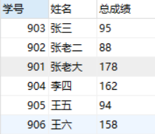

1. 计算每个考试科目的平均成绩‘

查询语句如下：

select

C_name '课程名称',

AVG(Grade) '平均成绩'

from

score

group by C_name

查询结果如下：

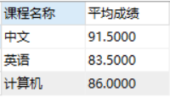

1. 查询计算机成绩低于95的学生信息

查询语句如下：

select

stu.Id as '学号',

stu.Name as '姓名',

stu.Sex as '性别',

stu.Birth as '出生年份',

stu.Department as '院系',

stu.Address as '家庭地址',

sc.C_name as '课程名称',

sc.Grade as '成绩'

from

student stu,score sc

where

sc.C_name = '计算机' and sc.Grade<95 and

stu.Id = sc.Stu_id

查询结果如下：

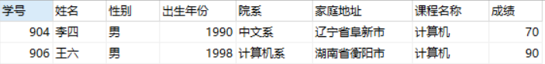

1. 查询同时参加计算机和英语考试的学生的信息

查询代码如下：

select

stu.Id '学号',

stu.`Name` '姓名',

stu.Sex '性别',

stu.Birth '出生年份',

stu.Department '院系',

stu.Address '地址',

sca.C_name '课程名称',

sca.Grade '课程成绩',

scb.C_name '课程名称',

scb.Grade '课程成绩'

from

student stu , score sca , score scb

where

sca.C_name = '英语' and scb.C_name = '计算机'

and stu.Id = sca.Stu_id and stu.Id = scb.Stu_id

查询结果如下：  
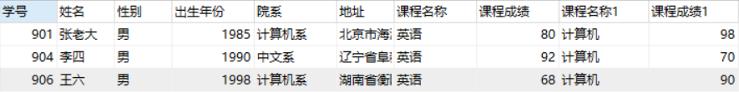

1. 将计算机考试成绩按从高到低进行排序

查询语句如下：

select *

from

score

where

C_name = '计算机'

order by Grade desc

查询结果如下：

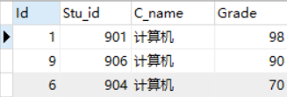

1. 查询姓张或者姓王的同学的姓名、院系和考试科目及成绩

查询语句如下：

select distinct

stu.`Name` '姓名',

stu.Department '院系',

sc.C_name '课程名称',

sc.Grade '课程成绩'

from

score sc

inner join student stu on Stu_id = stu.Id

where

stu.Name like '张%' or stu.Name like '王%'

查询结果如下：

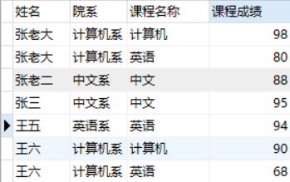

1. 查询都是湖南的学生的姓名、年龄、院系和考试科目及成绩

查询语句如下：

select

stu.`Name` '姓名',

2020-stu.Birth '年龄',

stu.Department '院系',

sc.C_name '课程名称',

sc.Grade '课程成绩'

from score sc

inner join student stu on Stu_id = stu.Id

where

stu.Address like '%湖南%'

查询结果如下：

